МИНОБРНАУКИ РОССИИ
Санкт-Петербургский государственный
электротехнический университет
«ЛЭТИ» им. В.И. Ульянова (Ленина)
Кафедра АПУ

отчет
по лабораторной работе №1
по дисциплине «Информатика»
ТЕМА: ПAKET MS OFFICE: OБЩИE CBEДEHИЯ O TAБЛИЧHOM ПPOЦECCOPE EXCEL

Студентка гр. 4370 |  | Загребельных Е.Р.
Преподаватель |  | Писарев А.С.

Санкт-Петербург
2024
Цель работы:
- ознакомление с основными элементами окна табличного процессора Excel, со способами получения справочной информации, структурой рабочей книги и рабочего листа;
- получение практических навыков по сохранению рабочего пространства, ведению рабочих книг и навигации на рабочем листе.
Ход работы:
- С методическими указаниями ознакомлена.
- Изучила назначение структурных элементов окна системы электронных таблиц Excel.
- Изучила назначение имеющихся панелей инструментов.
- Осуществила перемещение панелей:
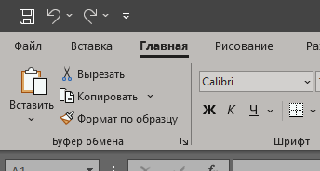
Рисунок 1 – «Панель Вставка перемещена в начало»
- Настроила панель инструментов:
.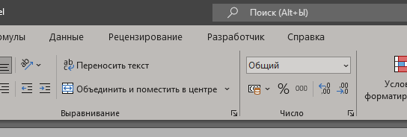
Рисунок 2 – «Добавлена панель Разработчик, удалена панель Вид»

- Скрыла панель инструментов:
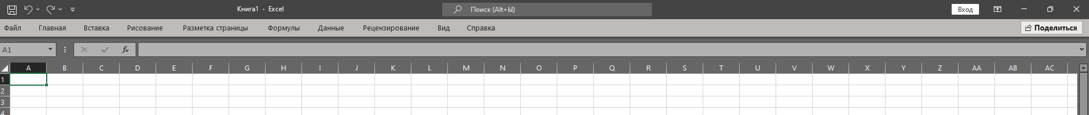
Рисунок 3 – «Скрытие панели инструментов»
- Вызвала справочную информацию:
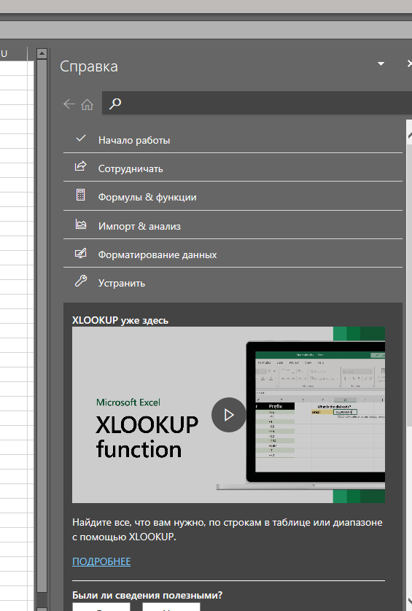
Рисунок 4 – «Справочная информация, вызванная с помощью
кнопки Справка»
- Активизировала мастер подсказок и изучила работу с ним:
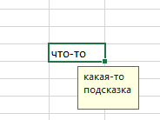
Рисунок 5 – «Подсказка»
9. Изменила размер окна рабочей книги, свернула и развернула.
10. Создала новую рабочую книгу.
11. Исследовала действия команд меню Окно и способы разбиения окна рабочей книги.
12. Рассмотрела структуру рабочей книги.
13. Рабочая книга с различной степенью увеличения:
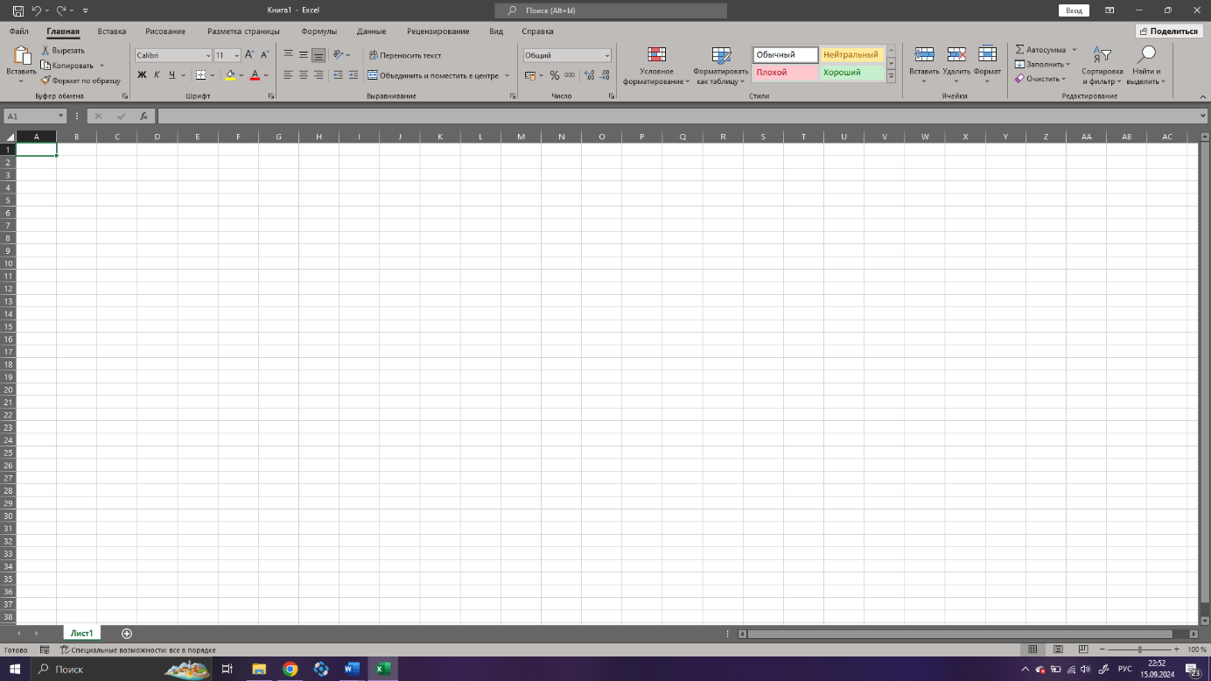
Рисунок 6 – «Рабочая книга с масштабом 100%»
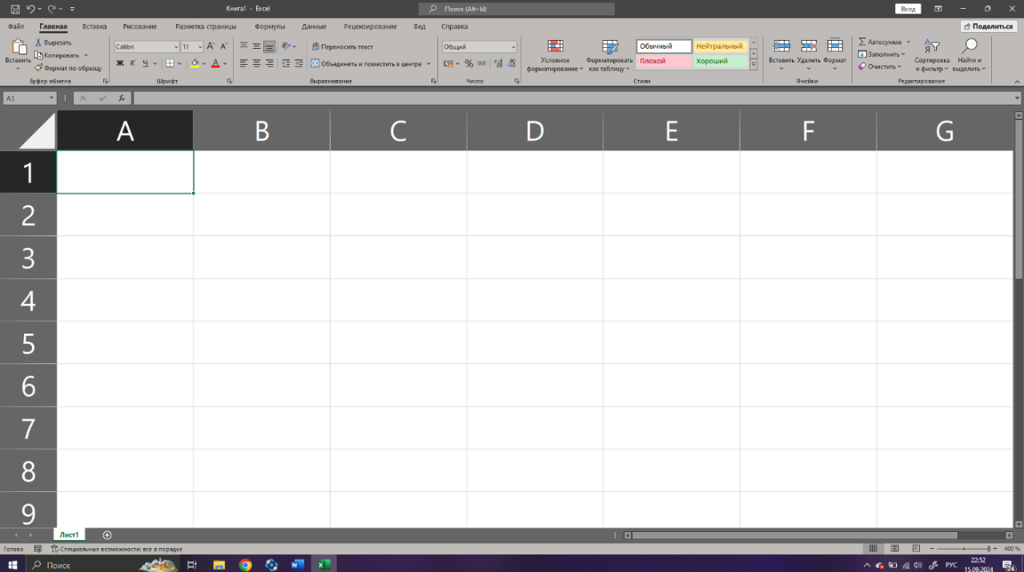
Рисунок 7 – «Рабочая книга с масштабом 400%»
14. Имя активного рабочего листа на вкладке по умолчанию выделено жирным шрифтом.
15. Изучила способы перемещения между рабочими листами.
16. По умолчанию в созданной рабочей книге установлен всего 1 лист.
17. Скопировала лист 3, переименовала лист 1, переместила лист 3 (2), удалила лист 4.
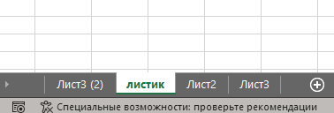
Рисунок 8 – «Выполненные операции»
18. Выделила группы рабочих листов и выполнила их копирование в другую книгу.
19. Скрыла рабочий лист:
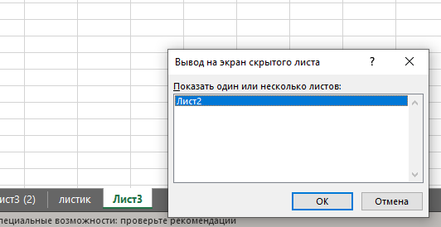
Рисунок 8 – «Скрытый лист 2»
20. Рабочее пространство Excel включает: ленту инструментов, панель быстрого доступа, рабочий лист – строки, столбцы и ячейки для данных, строку формул – ввод и редактирование формул, строка состояния, поля имен, масштабирование.
21. Сохранила открытое рабочее пространство, закрыла все окна рабочих книг и загрузила сохраненный файл рабочего пространства.
22. Структура рабочего листа состоит из столбцов, строк и ячеек.
23. Ячейка представляет собой пересечение строки и столбца. Столбцы обозначены буквами (А, В, С), в то время как строки обозначены номерами (1, 2, 3). Каждая ячейка имеет свой уникальный адрес ячейки на основании номера столбца и строк.
24. Активная ячейка выделена, а ее граница толще, чем границы всех остальных ячеек.
25. Рассмотрела горизонтальную и вертикальную полосы прокрутки.
26. Переместилась несколько раз между ячейками.
27. Набрала адрес ячейки в поле имени:
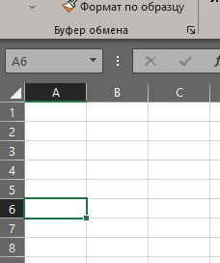
Рисунок 9 – «Адрес ячейки в поле имени»
28. Выделила строки, столбцы и все ячейки рабочего листа.
29. Переметила несколько строк:
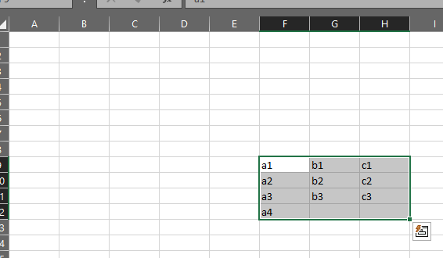
Рисунок 10 – «Перенос нескольких строк»
30. Удалила несколько столбцов:
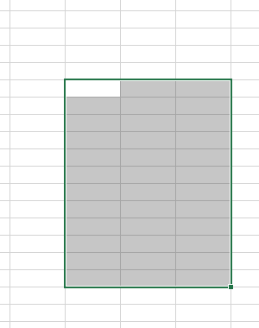
Рисунок 11 – «Удаленные столбцы»
31. Изучила способы выделения смежных и несмежных групп ячеек.

ВЫВОД
Я ознакомилась с основными элементами окна табличного процессора Excel, со способами получения справочной информации, структурой рабочей книги и рабочего листа. Получила практические навыки по сохранению рабочего пространства, ведению рабочих книг и навигации на рабочем листе.

